**МИНОБРНАУКИ РОССИИ**

**Санкт-Петербургский государственный**

**электротехнический университет**

**«ЛЭТИ» им. В.И. Ульянова (Ленина)**

**Кафедра вычислительной техники**

отчет

**по лабораторной работе №9**

**по дисциплине «Организация процессов и программирование в среде Linux»**

Темы: ОБМЕН ДАННЫМИ ЧЕРЕЗ РАЗДЕЛЯЕМУЮ ПАМЯТЬ

|  |  |  |
| --- | --- | --- |
| Студент гр. 8306 | ______________ | Пеунов В.В. |
| Преподаватель | ______________ | Разумовский Г.В. |

Санкт-Петербург,

2021

**Цель работы**

Знакомство с организацией разделяемой памяти и системными функциями, обеспечивающими обмен данными между процессами.

**Задание на лабораторную работу**

1. Написать 3 программы, которые запускаются в произвольном порядке и построчно записывают свои индивидуальные данные в один файл через определенный промежуток времени. Пока не закончит писать строку одна программа, другие две не должны обращаться к файлу. Частота записи данных в файл и количество записываемых строк определяются входными параметрами, задаваемыми при запуске каждой программы. При завершении работы одной из программ другие должны продолжить свою работу. Синхронизация работы программ должна осуществляться с помощью общих переменных, размещенных в разделяемой памяти.

2. Откомпилировать 3 программы и запустить их на разных терминалах с различными входными параметрами.

**Описание работы**

Скриншот работы программы представлен на рисунке 1.

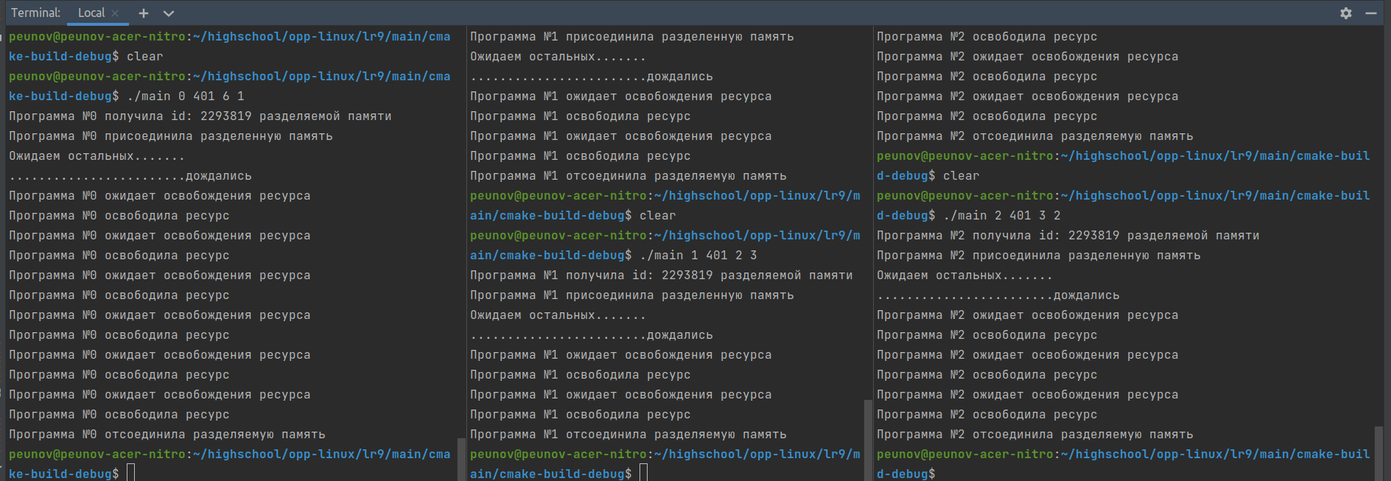

Рисунок 1.

**Вывод:** в ходе лабораторной работы осуществлено знакомство с организацией разделяемой памяти и системными функциями, обеспечивающими обмен данными между процессами.

**Приложение A. Основная программа**

#include <sys/types.h>

#include <sys/ipc.h>

#include <sys/shm.h>

#include <sys/time.h>

#include <stdio.h>

#include <stdlib.h>

#include <unistd.h>

#include <time.h>

#include <signal.h>

#include <iostream>

#include <fstream>

using namespace std;

/*

* Написать 3 программы, которые запускаются в произвольном порядке и построчно

* записывают свои индивидуальные данные в один файл через определенный промежуток времени.

* Пока не закончит писать строку одна программа, другие две не должны обращаться к файлу.

* Частота записи данных в файл и количество записываемых строк определяются входными

* параметрами, задаваемыми при запуске каждой программы. При завершении

* работы одной из программ другие должны продолжить свою работу.

* Синхронизация работы программ должна осуществляться с помощью общих переменных,

* размещенных в разделяемой памяти.

*

* Откомпилировать 3 программы и запустить их на разных терминалах с различными входными параметрами.

* */

#define COUNT_PROCESSES 3

const char *file_path = "/home/peunov/highschool/opp-linux/lr9/output/result.txt";

typedef struct _memory {

bool choosing[COUNT_PROCESSES];

int number[COUNT_PROCESSES];

int count;

} memory;

memory* shared_memory;

int program_id;

void lock(memory*, int);

void unlock(memory*, int);

int get_max(int* array) {

int max = array[0];

for (size_t j = 0; j < COUNT_PROCESSES; ++j) {

if (array[j] > max) {

max = array[j];

}

}

return max;

}

bool more(int* array, int i, int j){

return (array[j] < array[i] || (array[i] == array[j] && j < i));

}

void lock(memory* m, int process) {

// Алгоритм пекарни Лампорта

m->choosing[process] = true;

m->number[process] = get_max(m->number) + 1;

m->choosing[process] = false;

for (int j = 0; j < COUNT_PROCESSES; ++j) {

while (m->choosing[j]);

while (m->number[j] != 0 && more(m->number, process, j));

}

}

void unlock(memory* m, int process) {

m->number[process] = 0;

}

void output_in_file(){

time_t current_time = time(nullptr);

ofstream output;

output.open(file_path, ios::app);

output << "Программа №" << program_id << ": PID - " << getpid() << ", время -" << ctime(&current_time);

output.close();

}

void signal_handler(int sig){

if (sig == SIGALRM) {

cout << "Программа №" << program_id << " ожидает освобождения ресурса" << endl;

lock(shared_memory, program_id);

output_in_file();

unlock(shared_memory, program_id);

cout << "Программа №" << program_id << " освободила ресурс" << endl;

}

}

void set_timer(int period){

struct itimerval timer;

timerclear(&timer.it_interval);

timerclear(&timer.it_value);

timer.it_interval.tv_sec = period;

timer.it_value.tv_sec = period;

setitimer(ITIMER_REAL, &timer, nullptr);

}

int main(int argc, char** argv){

if(argc != 5){

cout << "Ошибка! Недостаточно аргументов для запуска" << endl;

cout << "Правильный порядок аргументов: номер программы, ключ, количество запусков, период" << endl;

}

// получаем аргументы

program_id = atoi(argv[1]);

int key = atoi(argv[2]);

int count_starts = atoi(argv[3]);

int period = atoi(argv[4]);

//устанавливаем сигнал

signal(SIGALRM, signal_handler);

int shared_memory_id = shmget(key, sizeof(memory), (0666 | IPC_CREAT));

cout << "Программа №" << program_id << " получила id: " << shared_memory_id << " разделяемой памяти" << endl;

void* shared_memory_address = shmat(shared_memory_id,nullptr,0);

cout << "Программа №" << program_id << " присоединила разделенную память" << endl;

shared_memory = (memory*)shared_memory_address;

//ожидаем открытия всех программ

shared_memory->count += 1;

cout << "Ожидаем остальных......." << endl;

while (shared_memory->count != 3);

cout << "........................дождались" << endl;

// установка таймера

set_timer(period);

for(int i = 0; i < count_starts; i++){

pause();

}

shmdt(shared_memory_address);

cout << "Программа №" << program_id << " отсоединила разделяемую память" << endl;

exit(EXIT_SUCCESS);

}